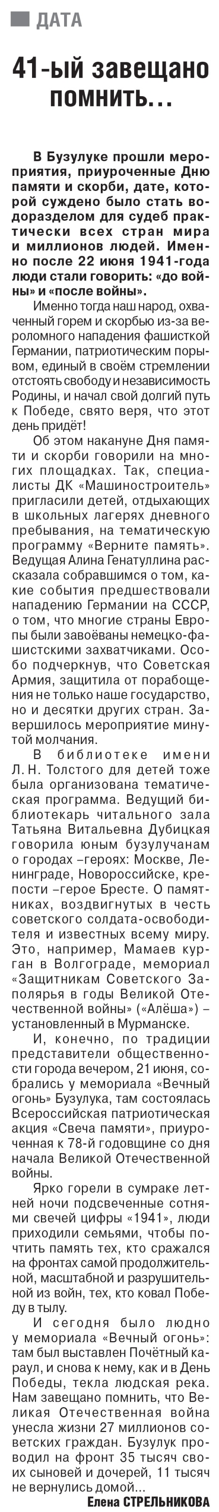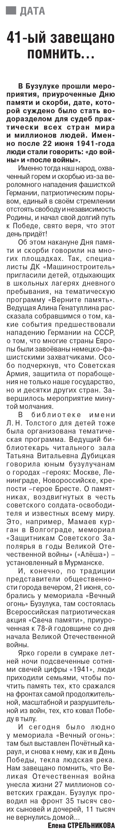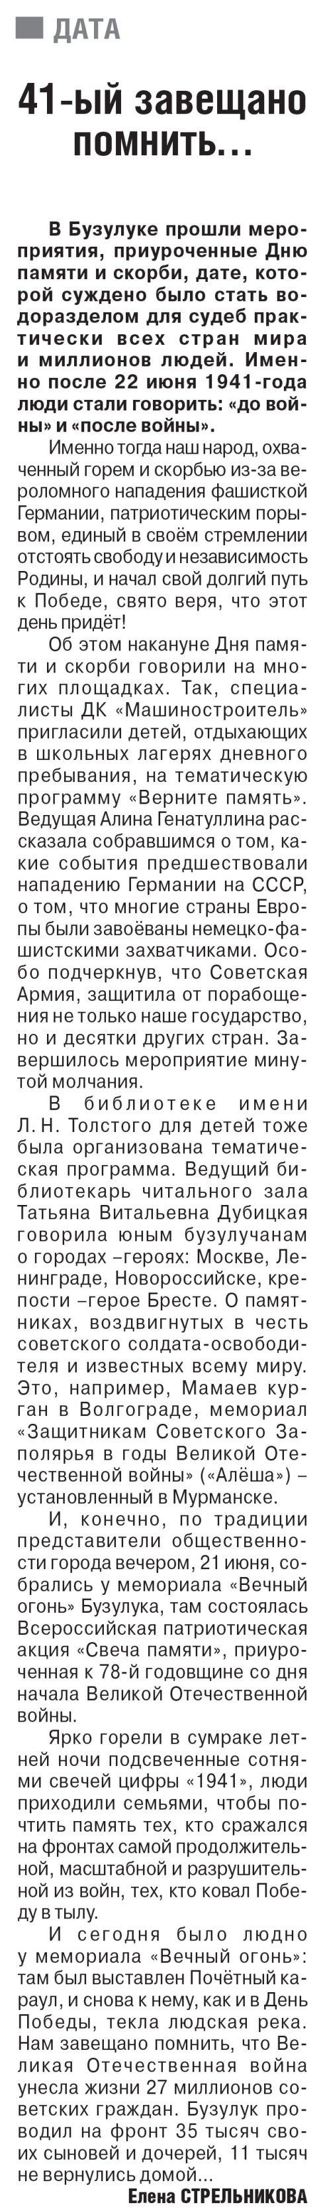

**Стрельникова Е. 41-ый завещано помнить… / Е. Стрельникова // Рос. провинция. — 2019. – 22 июня. — С. 11.**